

**UNIVERSIDAD NACIONAL AUTÓNOMA DE MÉXICO**

**FACULTAD DE INGENIERÍA**

**Cómputo móvil**

**Evaluación 2 Radiografía de una App**

Profesor:

Marduk Pérez de Lara

**Semestre:** 2021-2

**Alumnos:**

Hernández Luviano Oscar

**Fecha de entrega:**

Viernes 30 de julio de 2021

**Rappi**

Índice

1. Introducción
   1. Objetivo
   2. Origen
2. Desarrollo
   1. Monetización
   2. Opinión de usuario
   3. Controversias
   4. La aplicación en las plataformas
   5. FODA
   6. Tecnologías de Rappi
3. Conclusiones
4. Bibliografía

**Rappi**

**Introducción**

**Origen**

Fundada en 2015 en Bogotá, inició su camino con el fin de aportarle una solución logística a una plataforma tecnológica creada para el sector retail por los colombianos Simón Borrero, Sebastián Mejía, Felipe Villamarín y Juan Pablo Ortega.



Imagen 1. Fundadores de Rappi.

De comida pasó a los víveres, luego a medicamentos y dinero en efectivo hasta entregar "lo que sea". Sí, literalmente lo que sea. Los emprendedores tienen como anécdota de cabecera la vez en que un grupo de amigos pidió a un repartidor para que jugara un videojuego con ellos porque les faltaba un player. (iProUp, 2020)

**Objetivo**

Rappi está dirigido al sector retail.

El delivery siempre ha existido, pero el delivery desde una app como lo es rappi ha sido algo innovador. Gracias a la pandemia este tipo de negocios se volvieron un éxito, acorde a la directora regional de Estrategia y Operaciones de DiDi Food ya que han crecido un 75% en nuevos restaurantes cada semana. Haciendo un censo con gente a mi alrededor, debido a la pandemia, ellos prefieren pedir a domicilio que salir a un restaurante.

Dentro de la oferta de Rappi se encuentran las opciones de restaurantes, supermercados, farmacias y tiendas especializadas y particularmente en los últimos años han crecido la oferta para ampliar el portafolio de servicios de la aplicación con RappiMall (E-commerce), RappiCash (dinero en efectivo) RappiAntojo (cualquier artículo de cualquier tienda) RappiFavor (servicios de mensajería) RappiMobility (opciones de movilidad) RappiEntertainment (música, juegos, eventos y apuestas) y RappiPay(La tarjeta de crédito y debido de Rappi)

Rappi es una aplicación que va dirigida a un público general que desee ordenar comida, medicamentos, cosas del supermercado, dinero del banco o hasta tener su tarjeta de crédito con ellos.

Rappi ha sido definida como la SuperApp Latinoamericana y una de las empresas con un mayor crecimiento en la región. Sus fundadores fueron incluidos en la lista Bloomberg 50 de 2019, reconociéndolos como emprendedores y líderes que han cambiado el panorama mundial de los negocios de maneras medibles en el último año.

**Desarrollo**

**Monetización**

La aplicación de Rappi cuenta con distintos tipos de ingresos siendo el de restaurantes su principal. Por cada compra que haces en un restaurante Rappi te cobra una comisión por envío y esa comisión igualmente se la cobra al restaurante. Uno de los productos más recientes es su membresía llamada RappiPrime, está membresía tiene un costo de $139.00mx mensuales y te da el beneficio de obtener envíos gratis en compras mayores a $139.00mx. En resumen, por cada servicio de delivery que solicites Rappi cobra una comisión al usuario y al proveedor.

**Opinión de usuario**

Para mi Rappi es una aplicación de delivery que ofrece una muy buena experiencia al usuario, mejores promociones y buena atención al cliente. El diseño que ofrece en su aplicación Rappi es algo que me llama mucho la atención ya que se enfocan mucho en tener un buen UI y UX.

La competencia directa que tiene Rappi es UberEats y Didi, el plus que tienes Rappi contra estas aplicaciones es que te ofrece una mejor experiencia de usuario dentro de la aplicación, una interfaz de usuario mucha más llamativa, una mejor atención al cliente y mejores promociones que hacen atractivo el pedir desde ahí.

**Controversias**

Rappi ha sido objeto de críticas en Colombia y Argentina por condiciones laborales deficientes y la inclusión en la economía informal de sus empleados. Los mensajeros de Rappi no tienen derecho a acceder a servicios de seguridad social y pensión, debido a que no existe una relación laboral directa con la empresa. Además, como en otras compañías de la llamada economía compartida, los trabajadores no cuentan con un salario fijo, sino que ganan de acuerdo con los servicios prestados, de manera similar a los conductores de Uber.

En el mes de noviembre de 2018, la sucursal argentina de Rappi despidió a tres empleados de Rappi por solicitar mejoras en las condiciones de trabajo en su carácter de miembros del sindicato Asociación de Personal de Plataformas (APP). En la Argentina, el despido de los dirigentes y delegados sindicales está prohibido por la Constitución Nacional en su artículo 14 bis y confirmado por diversos fallos de la Corte Suprema de Justicia.

A partir de la inclusión de la billetera virtual "RappiPay" se ha generado una gran controversia en Argentina, ya que las operaciones realizadas con tarjeta de crédito que no son concretadas (por ejemplo, porque el Restaurant apaga su integración con la plataforma), no son reintegradas al cliente, sino que se acumula en RappiPay de donde no se lo puede sacar si no es consumiendo otros productos de la plataforma en el futuro. Durante este tiempo la empresa invierte en instrumentos financieros sin autorización el dinero del consumidor sin hacerlo partícipe de las ganancias como ocurre en otras billeteras virtuales similares. (El Espectador, 2018)

**La aplicación en las plataformas**

Es una aplicación para dispositivos Android y IOS.

Se distribuye en la Google Play Store y en la AppStore.

Fue fundada en Colombia en 2015 por Simón Borrero, Sebastián Mejía y Felipe Villamarín y fue liberada el 15 de julio de 2015.

Actualmente se encuentra en la versión 7.4.20210723

Está registrada por Rappi, Inc – Delivery por lo que el registro está hecho por la marca y no por el desarrollador.

PlayStore: Ha sido calificada por más de un millón de usuarios y cuenta con una calificación de 4.3 estrellas.

AppStore: Ha sido calificada por 428k usuarios y cuenta con una calificación de 4.7 estrellas.

AppStore: Se encuentra en el No. 1 en la categoría de Food & Drink, cuenta con más de 10M de descargas.

PlayStore: Se encuentra en el No. 2 en la categoría de Food & Drink.

A pesar de tener comentarios negativos, si observamos la cantidad de valoraciones que tiene la aplicación, son más las personas que están contentas con esta aplicación que las que no ya que para poder mantener un rating como el que tienen después de tantas valoraciones es porque predomina lo positivo a lo negativo.

**FODA**

* Fortalezas: Domina el mercado de Food Delivery, cuenta con el dominio en el mercado latinoamericano, tiene una muy buena UX y UI, tienen un muy buen soporte al usuario.
* Oportunidades: Expandir su mercado a más estados y zonas del país, ofrecer promociones en secciones que no se utilicen mucho, mejorar las condiciones laborales.
* Debilidades: Ha tenido quejas por su servicio RappiPay, su aplicación luego presenta bugs, no está disponible en todas las zona y estados del país.
* Amenazas: Hay quejas por las condiciones laborales, su competencia está generando estrategias para crecer más.

**Tecnologías de Rappi**

Esta aplicación no cuenta con patentes ya que los servicios que maneja Rappi son cosas que utilizan otras apps por lo que son de dominio público y no exclusivas de Rappi.

Utiliza metodologías de desarrollo nativas, alguien cercano a mi trabajaba como desarrollador en Rappi y me comentó que para la aplicación de Android utilizaban Kotlin y para el desarrollo en IOS utilizaban Swift.

También cuentan con una versión web.

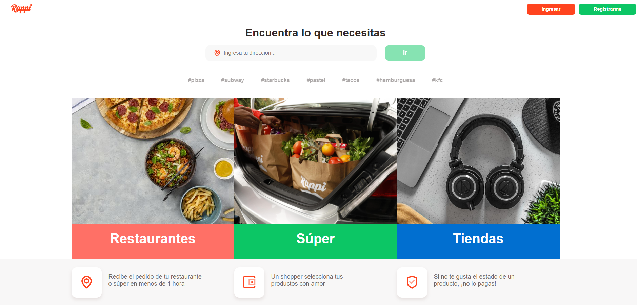

Imagen 2. Versión web de Rappi

Para que esta aplicación pueda trabajar necesita de estas funciones:

* Tanto la aplicación con la versión web funcionan con datos y wifi ya que maneja servicios web.
* Para poder obtener la localización del usuario o el repartidor esta aplicación utiliza el sensor GPS.
* No interactúa con ninguna app, todos los servicios que maneja se encuentran únicamente en la aplicación de Rappi.
* No utiliza ningún tipo de tecnología de comunicación como NFC, BEACON, Bluetooth.

**Repuesta**

Consulta y escribe a la base de datos y al servidor para mandar una respuesta

**Request**

Consulta a la base de datos para solicitar un pedido

**Despliegue**

Muestra todos los servicios de Rappi en la aplicación

**Validación**

Consulta a la base de datos

**Inicio de sesión**

(Usuario y contraseña)

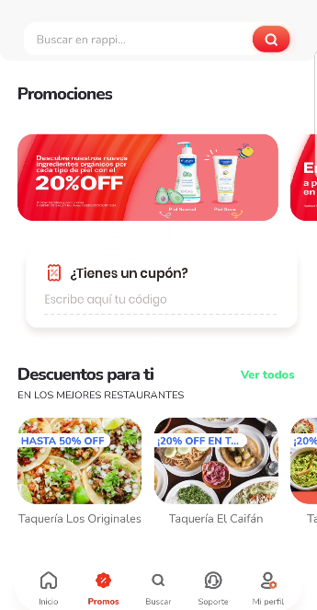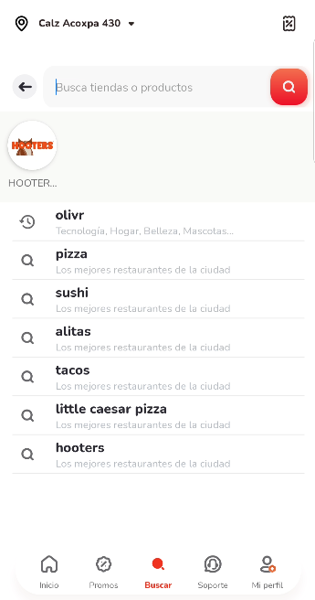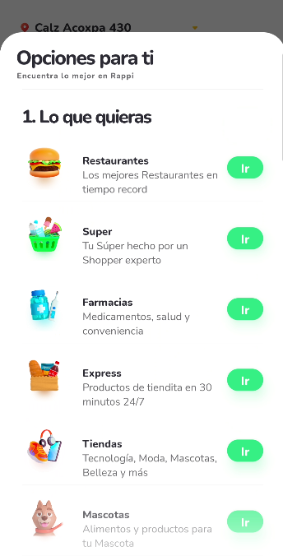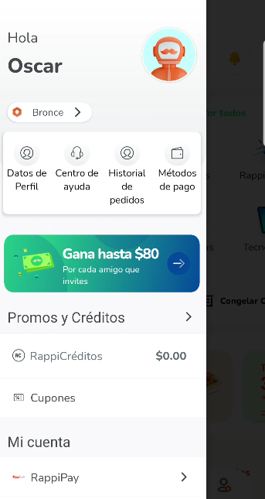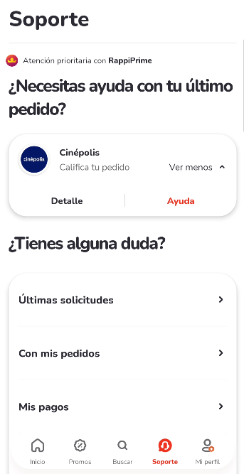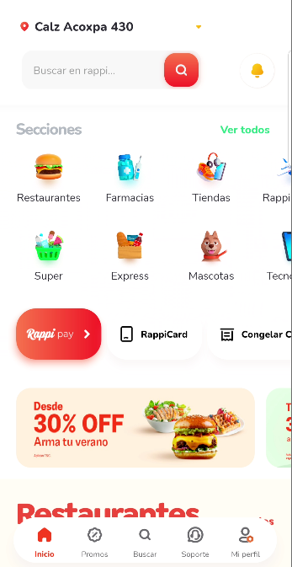

**5**

**6**

**3**

**2**

**4**

**1**

1. **Mi Perfil**

En esta sección el usuario podrá acceder a todos los datos de su cuenta, historial, métodos de pago y también a todas las secciones enlistadas previamente.

1. **Opciones para ti**

En esta sección el usuario podrá acceder a todos los servicios que ofrece la aplicación de Rappi enlistados de una manera amigable.

1. **Soporte**

En esta página el usuario podrá solicitar ayuda al soporte de Rappi en caso de un incidente o problema que tenga por algún servicio solicitado dentro de la aplicación.

1. **Buscar**

En esta sección el usuario podrá buscar el restaurante, farmacia, supermercado o servicio del cual quiera solicitar algo y posteriormente acceder al catalogo del lugar que escogió.

1. **Promo**

La sección promo se encarga de mostrarle todas las promociones que hay por su zona en la aplicación y en caso de que el usuario tenga un código especial, este podrá ingresarlo en esta sección.

1. **Inicio**

La página de inicio se encarga de mostrar al usuario todos los servicios disponibles que contiene Rappi de una manera sencilla y llamativa con iconos creados por Rappi.

**Problemas y mejoras**

Un problema que le veo a la aplicación al momento de iniciar sesión es que no tiene el doble factor de autenticación, algo que actualmente es muy necesario ya que el usuario es muy vulnerable y hay veces que los expertos en ingeniería social obtienen las credenciales sin la necesidad de vulnerar el dispositivo del usuario.

A esta aplicación le añadiría el doble factor de autenticación ya que eso añade una robustez mayor a la protección de iniciar sesión evitando que si alguien logra obtener tus credenciales de acceso este pueda acceder a tu cuenta.

**Desarrollo de la aplicación**

Es una aplicación muy robusta y con los conocimientos que tengo actualmente sobre el desarrollo de aplicaciones móviles me tardaría un año intensivo ya que estaría aprendiendo y desarrollando a la par.

Por la cantidad de servicios que maneja, es un sistema muy complejo y requeriría de tener buenos conocimientos en bases de datos, arquitectura de aplicaciones, desarrollo en una tecnología específica como Android (Kotlin) o IOS (Swift).

El equipo que conformaría el desarrollo de esta aplicación sería:

* Un ingeniero especializado en bases de datos
* Un desarrollador especialista en Android (Kotlin) o IOS (Swift)
* Un arquitecto de aplicaciones móviles
* Un diseñador de UI y UX

**Conclusiones**

Al hacer este escrito pude realizar un análisis más exhaustivo de una aplicación, empezando con su origen hasta la parte técnica, al hacer esto pude comprender como es que una aplicación está conformada tanto en la parte de su arquitectura, desarrollo como en los integrantes que se encargan de hacer el desarrollo de esta aplicación.

Esta aplicación es muy robusta por lo que para su desarrollo requiere un equipo muy grande con integrantes especializados en distintas áreas.

Si bien Rappi tiene muy buenos servicios y es una buena aplicación, como empresa ha tenido deficiencias generando que sus empleados no estén conformes, esto es algo que no me pareció ya que mi ideal son las empresas socialmente responsables y que se interesen en sus empleados.

Como ingenieros que se quieren dedicar a la parte de desarrollo es muy importante especializarse en un área como desarrollo de aplicaciones, bases de datos, project managment, backend o frontend, ya que uno no puede abarcar todas las áreas, pero sí es importante tener una noción de cada una de estás áreas para poder trabajar de mejor manera en los equipos multidisciplinarios que nos toquen.

**Bibliografía**

* Fernando Casino. (2020). Cuando la suerte llama a tu puerta: la historia de Rappi, o de una empresa que nació de un buzón de sugerencias. Julio 2021, de iProUp Sitio web: https://www.iproup.com/economia-digital/10801-la-historia-de-rappi-la-empresa-que-revoluciono-el-delivery
* Juan Miguel Hernández Bonilla. (2018). ¿Informalidad y malas condiciones laborales en Uber y Rappi?. Julio 2021, de El Espectador Sitio web: https://www.elespectador.com/economia/informalidad-y-malas-condiciones-laborales-en-uber-y-rappi-article-742332/
* Mónica Garduño. ( 2021). Plataformas de delivery tendrán un crecimiento adicional de hasta 7%. Julio 2021, de Forbes Sitio web: forbes.com.mx/negocios-plataformas-delivery-crecimiento-adicional-7/
* Wikipedia. Rappi. Julio 2021, de Wikipedia Sitio web: https://es.wikipedia.org/wiki/Rappi